หน่วยการเรียนรู้ที่ ๒ รักษ์ถิ่น รักษ์ไทย เทิดไท้องค์ราชัน
แผนการจัดการเรียนรู้ที่ ๓ เรื่อง รักษ์ถิ่น (๓)
ส ๑๔๒______หน้าที่พลเมือง ๔ กลุ่มสาระการเรียนรู้สังคมศึกษา ศาสนา และวัฒนธรรม

ชั้นประถมศึกษาปีที่ ๔ เวลา ๑ ชั่วโมง


ผลการเรียนรู้

] มีส่วนร่วมในขนบธรรมเนียมประเพณีไทย (ข้อ ๓)

] ปฏิบัติตนเป็นผู้มีวินัยในตนเอง (ข้อ ๑๐)

สาระสำคัญ/ความคิดรวบยอด/หลักการ

ลักษณะของประเพณีไทย แบ่งออกได้เป็น ๒ ลักษณะ คือ ประเพณีส่วนบุคคล และประเพณีส่วนรวม


สาระการเรียนรู้

๑. ลักษณะของประเพณีไทย
๒. การมีวินัยในตนเองด้านความซื่อสัตย์สุจริต ขยันหมั่นเพียร อดทน ใฝ่หาความรู้
ตั้งใจปฏิบัติหน้าที่ และยอมรับผลที่เกิดจากการกระทำของตนเอง


สมรรถนะสำคัญของผู้เรียน
ฐาน

 ความสามารถในการคิด
- การคิดวิเคราะห์
- การคิดสังเคราะห์
- การคิดประเมินค่า
- การคิดอย่างมีวิจารณญาณ
- การคิดสร้างสรรค์
 ความสามารถในการใช้ทักษะชีวิต


คุณลักษณะอันพึงประสงค์และค่านิยม
ฐาน

คุณลักษณะอันพึงประสงค์ | ค่านิยมหลักของคนไทย
- รักชาติ ศาสน์ กษัตริย์  - ซื่อสัตย์สุจริต  - มีวินัย  - ใฝ่เรียนรู้  - อยู่อย่างพอเพียง  - มุ่งมั่นในการทำงาน  - รักความเป็นไทย    - มีจิตสาธารณะ | - มีความรักชาติ ศาสนา พระมหากษัตริย์  - ซื่อสัตย์ เสียสละ อดทน  - กตัญญูต่อพ่อแม่ ผู้ปกครอง ครูบาอาจารย์  - ใฝ่หาความรู้ หมั่นศึกษาเล่าเรียน ทั้งทางตรง  และทางอ้อม  - รักษาวัฒนธรรมประเพณีไทยอันงดงาม    - มีศีลธรรม รักษาความสัตย์ หวังดีต่อผู้อื่น  เผื่อแผ่และแบ่งปัน  - เข้าใจ เรียนรู้การเป็นประชาธิปไตย อันมีพระมหากษัตริย์ทรงเป็นประมุข ที่ถูกต้อง  - มีระเบียบวินัย เคารพกฎหมาย ผู้น้อยรู้จัก  การเคารพผู้ใหญ่  - มีสติรู้ตัว รู้คิด รู้ทำ รู้ปฏิบัติ ตามพระราชดำรัสของพระบาทสมเด็จพระเจ้าอยู่หัว  - รู้จักดำรงตนอยู่โดยใช้หลักปรัชญาของเศรษฐกิจพอเพียง  - มีความเข้มแข็งทั้งร่างกายและจิตใจ ไม่ยอมแพ้ต่ออำนาจฝ่ายต่ำหรือกิเลส มีความละอาย  เกรงกลัวต่อบาปตามหลักของศาสนา  - คำนึงถึงผลประโยชน์ของส่วนรวมและของชาติมากกว่าผลประโยชน์ของตนเอง

ภาระงาน/ชิ้นงาน
ฐาน

(-)

การวัดและประเมินผล
ฐาน

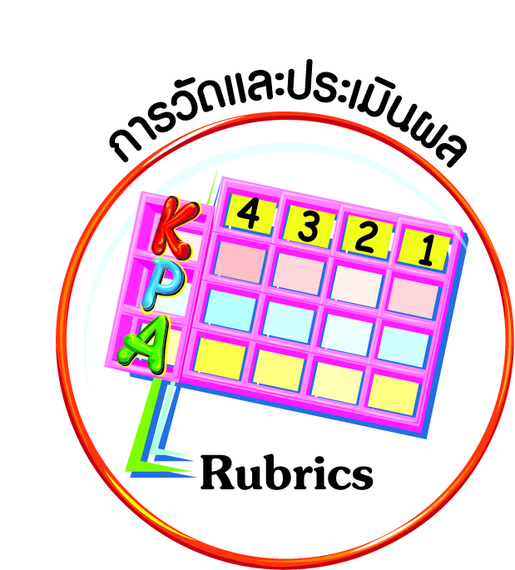
- แบบประเมินพฤติกรรมรายบุคคล
- การประเมินผลตามสภาพจริง (Rubrics)
- เกณฑ์การให้คะแนน (ระดับคะแนน-ระดับคุณภาพ)


การจัดกิจกรรมการเรียนรู้
ฐาน

๑. ครูนำสนทนาเกี่ยวกับประเพณีในท้องถิ่นที่นักเรียนไปสอบถามจากญาติผู้ใหญ่/ผู้รู้ในชุมชน
๒. แบ่งกลุ่มนักเรียนโดยให้นักเรียนที่ไปสอบถามประเพณีเรื่องเดียวกันอยู่กลุ่มเดียวกัน
ให้สมาชิกทุกคนในกลุ่มเล่าข้อมูลที่ไปสอบถามมา แล้วทุกคนในกลุ่มช่วยกันสรุปเป็นรายงาน
ในประเด็นต่อไปนี้
- ชื่อประเพณี
- กิจกรรม/ลักษณะสำคัญ
- ผู้ให้ข้อมูลเคยร่วมทำกิจกรรมใดบ้างในประเพณีนั้น และรู้สึกอย่างไร
๓. นักเรียนแต่ละกลุ่มออกมานำเสนอ ครูช่วยอธิบายเพิ่มเติมให้สมบูรณ์ยิ่งขึ้น
๔. ให้นักเรียนศึกษาเรื่อง ลักษณะของประเพณีไทย แล้วสรุปลักษณะของประเพณีไทย ดังนี้
สรุป ลักษณะของประเพณีไทย แบ่งออกได้เป็น ๒ ลักษณะ คือ
๑) ประเพณีส่วนบุคคล ได้แก่ ประเพณีเกี่ยวกับการแต่งงาน การเกิด การตาย การบวช ประเพณีขึ้นบ้านใหม่
๒) ประเพณีส่วนรวม ได้แก่ ประเพณีสงกรานต์ ประเพณีลอยกระทง และประเพณี
ทางศาสนาต่าง ๆ เช่น ประเพณีการทำบุญเข้าพรรษา
๕. ครูนำบัตรคำขนบธรรมเนียมประเพณีท้องถิ่น คือ การแต่งงาน การทำบุญเข้าพรรษา
การบวช การตาย ตรุษ-สารท ขึ้นบ้านใหม่ ทำบุญอายุวัน ลอยกระทง มาให้นักเรียนจัดหมวดหมู่
ลงในตารางให้ถูกต้อง เพื่อสนทนาวิธีการเข้าร่วมในขนบธรรมเนียมประเพณีที่กำหนดให้ในชั่วโมงต่อไป

ตัวอย่างตารางบันทึกกิจกรรม
ลักษณะ | ชื่อประเพณี | การมีส่วนร่วม
ประเพณีส่วนบุคคล
ประเพณีส่วนรวม


การจัดบรรยากาศเชิงบวก
ฐาน

ให้นักเรียนมีโอกาสได้เห็นแบบอย่างที่ดี ได้เรียนรู้การประพฤติปฏิบัติที่ถูกต้องดีงาม ร่วมกันแสดงความคิด ความรู้สึก แลกเปลี่ยนประสบการณ์เพื่อขยายการเรียนรู้ สามารถศึกษาจากสื่อและแหล่งเรียนรู้ที่หลากหลาย ครูเป็นผู้แนะนำแนวทางที่ถูกต้อง


สื่อการเรียนรู้และแหล่งการเรียนรู้
ฐาน

 บัตรคำขนบธรรมเนียมประเพณีท้องถิ่น


ข้อเสนอแนะของผู้บริหารสถานศึกษา

______________________________________________________________________________
______________________________________________________________________________
______________________________________________________________________________
______________________________________________________________________________
______________________________________________________________________________
______________________________________________________________________________
______________________________________________________________________________
______________________________________________________________________________
______________________________________________________________________________
______________________________________________________________________________
______________________________________________________________________________
______________________________________________________________________________
______________________________________________________________________________
______________________________________________________________________________
______________________________________________________________________________
______________________________________________________________________________
______________________________________________________________________________
______________________________________________________________________________
______________________________________________________________________________
______________________________________________________________________________
______________________________________________________________________________
______________________________________________________________________________
______________________________________________________________________________
______________________________________________________________________________

ลงชื่อ_________________________ (ผู้บริหารสถานศึกษา)
(_________________________)
________/________/________
บันทึกหลังการสอน

ผลการจัดการเรียนการสอน
]
______________________________________________________________________________
______________________________________________________________________________
______________________________________________________________________________
______________________________________________________________________________
______________________________________________________________________________
______________________________________________________________________________

ปัญหา / อุปสรรค
]

______________________________________________________________________________
______________________________________________________________________________
______________________________________________________________________________
______________________________________________________________________________
______________________________________________________________________________
______________________________________________________________________________

แนวทางแก้ไข
]

______________________________________________________________________________
______________________________________________________________________________
______________________________________________________________________________
______________________________________________________________________________
______________________________________________________________________________
______________________________________________________________________________

ลงชื่อ_____________________________ (ผู้บันทึก)
(____________________________)
_________/__________/________

